高一算法初步单元检测卷
一、选择题：
1.给出以下四个问题：
①输入一个数, 输出它的相反数 ②求面积为的正方形的周长
③输出三个数中的最大数 ④求函数的函数值
其中不需要用条件语句来描述其算法的有 ( )
A 个 B 个 C 个 D 个
2．程序框图符号“ ”可用于（ ）
A. 输出a=10 B. 赋值a=10 C. 判断a=10 D. 输入a=1
if A then
B
else C
end if

3．条件语句的一般形式如右所示，其中B表示的是( )
A．条件 B．条件语句
C．满足条件时执行的内容 D．不满足条件时执行的内容

4．将两个数a=2, b= -6交换，使a= -6, b=2，下列语句正确的是( )
A． B． C． D．
a=b
b=a
c=a
a=b
b=c
b=a
a=b
a=c
c=b
b=a

5．x=5
y=6
i=6
s=0
WHILE ①
s=s+i
②
END
PRINT s
END

(第7题)
x=-1
y=20
IF x<0 THEN
x=y+3
ELSE
y=y-3
END IF
PRINT x－y ；y+x
END
（第6题）
PRINT x+y=11
END
上面程序运行时输出的结果是( )
A.x+y=11 B.11 C.x+y D.出错信息
6．图中程序运行后输出的结果为( )
（A）3 43 （B） 43 3
（C）-18 16 （D）16 -18
7．图中程序是计算2＋3＋4＋5+6的值的程序。
在WHILE后的①处和在s=s+i之后的②处所就
填写的语句可以是( )
A．①i>1 ②i=i－1 B．①i>1 ②i=i+1
C．①i>=1 ②i=i+1 D．①i>=1 ②i=i－1
8.下列语句正确的是（ ）
A.x+3=y-2 B.d=d+2 C.0=x D.x-y=5
9．（2008年海南高考）右面的程序框图，如果输入三个实数
a、b、c，要求输出这三个数中最大的数，那么在空白的判断框中，
应该填入下面四个选项中的（ ）
是
否
开始
输入a,b,c
x=a
b>x
输出x
结束
x=b
x=c
否
是
A. c > x B. x > c C. c > b D. b > c
10.如果下边程序执行后输出的结果是990，那么在程序中
UNTIL后面的“条件”应为( )
i=11
s=1
DO
s=s*i
i=i－1
LOOP UNTIL “条件”
PRINT S
END （第10题）
A. i>10

B. i<8

C. i<=9

D. i<9
11.右边程序运行后输出的的结果是( )
i=1
WHILE i<8
i=i+2
s=2*i+3
WEND
PRINT s
END
（第11题）
A．17
B．19
C．21
D．23

12.如右图所示的程序是用来( )
A．计算3×10的值 B．计算的值
S=1
I=1
WHILE I<=10
S=3*S
I=I+1
WEND
PRINT S
END
（第12题）

C．计算的值 D．计算1×2×3×…×10的值

13．为了在运行程序之后得到输出16，键盘输入x应该是( )
INPUT x
IF x<0 THEN
y=(x+1)∗(x+1)
ELSE
y=(x-1)∗(x-1)
END IF
PRINT y
END
A． 3或-3 B． -5 C．5或-3 D．5或-5

二、填空题：（本大题共6小题，每小题4分，共24分）
13．（如下方左图所示）程序框图能判断任意输入的正整数x是奇数或是偶数。其中判断框内的条件是_______________
开始
?
是
输入p
结束
输出
否
结 束
开 始
输入 x
m = x除以2的余数
是
否
输出“x是偶数”
输出“x是奇数”

14．（2008年山东高考理科13）执行上方右边的程序框图，若，则输出的
15. 读下面程序,该程序所表示的函数是

16.右边程序输出的n的值是_____________________.
INPUT x
IF x<0 THEN
y= -x+1
ELSE
IF x=0 THEN
y=0
ELSE
y=x+1
END IF
END IF
PRINT y
END （第19题）
j=1
n=0
WHILE j<=11
j=j+1
IF j MOD 4=0 THEN
n=n+1
END IF
j=j+1
WEND
PRINT n
END
（第20题）

三、解答题：
17．执行右图中程序，回答下面问题。
INPUT“m=”;m
INPUT“n=”;n
DO
r=m MOD n
m=n
n=r
LOOP UNTIL r=0
PRINT m
END

（1）若输入：m=30,n=18，则输出的结果为：________
（2）画出该程序的程序框图。

18．以下程序流程图及其相应程序是实现用二分法求近似值，但步骤并没有全部给出，请补上适当的语句或条件，以保证该程序能顺利运行并达到预期的目的。
f(x)=x^2-5
Input “a=”;a
Input “b=”;b
Input “d=”;d
Do
$m=\frac{a+b}{2}$
If f(m)=0 then
a = m
b = m
Else
If f(a)f(m)<0 then
___________
Else
____________
End if
End if
Loop until ____________
Print a , b
End

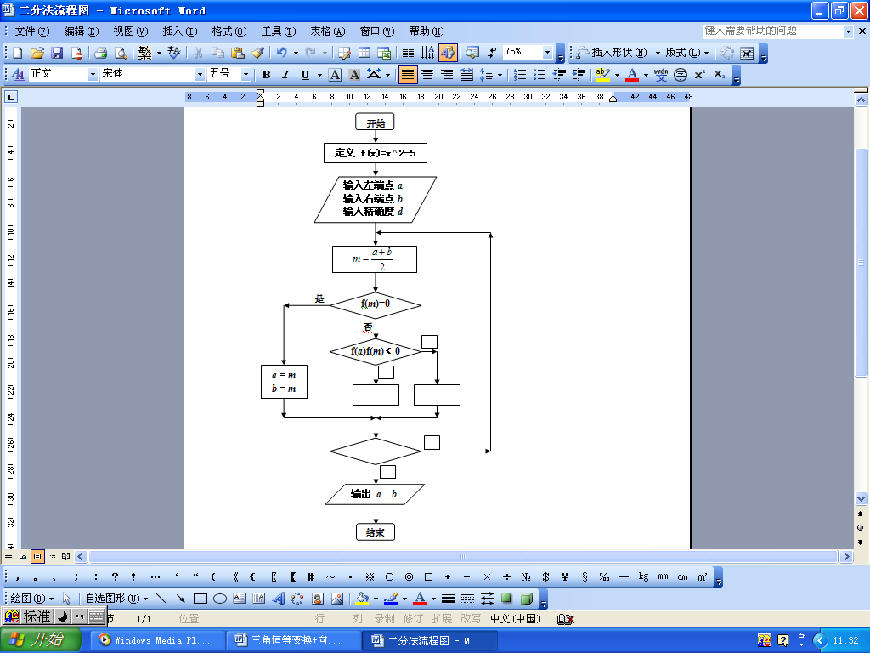

19. 根据下面的要求，求满足1＋2＋3＋…＋n > 500的最小的自然数n。
（1）画出执行该问题的程序框图；
（2）以下是解决该问题的一个程序，但有几处错误，请找出错误并予以更正。
解:
i = 1
S = 1
n = 0
DO S < = 500
S = S + i
i = i + 1
n = n + 1
WEND
PRINT n + 1
END
(1) (2)

20.给出50个数，1，2，4，7，11，…，其规律是：第1个数是1，第2个数比第1个数大1，第3个数比第2个数大2，第4个数比第3个数大3，…，以此类推. 要求计算这50个数的和. 先将下面给出的程序框图补充完整，再根据程序框图写出程序.
1. 把程序框图补充完整：
（2）

结 束
i= i +1
（1）

开 始
是
输出 s
否
i = 1
P = 1
S= 0
S= s + p
（1）________________________
（2）________________________
2. 程序：

数学必修三《算法初步》单元测试参考答案
一、选择题：BBCBDAA， CADCCDA
二、填空题：15、${\text{111111}}_{(2)}$ 16、 4 17、m=0 ?
18、3 19、$y=\begin{aligned}\left\{−x+1(x<0) | \right.\left\{0(x=0) | \right.\end{aligned}$ 20、3
三、解答题：
21、解：（1） ∵1147=888×1+259
888=259×3+111
259=111×2+37
111=37×3
∴ 888和1147的最大公约数是37.
（2）254
22、解： （1） 6
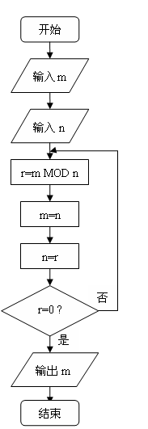
(2)

23、解：
程序如下：
Define f(x)=x^2-5

Input “a=”；a
Input “b=”；b
Input “d<”；d

Do
$m=\frac{a+b}{2}$
If f(m)=0 then
a = m
b = m
Else
If f(a)f(m)<0 then
___b = m____
Else
___ a = m ___
End if
End if
Loop until _abs(a－b) < d_

Print a , b
End

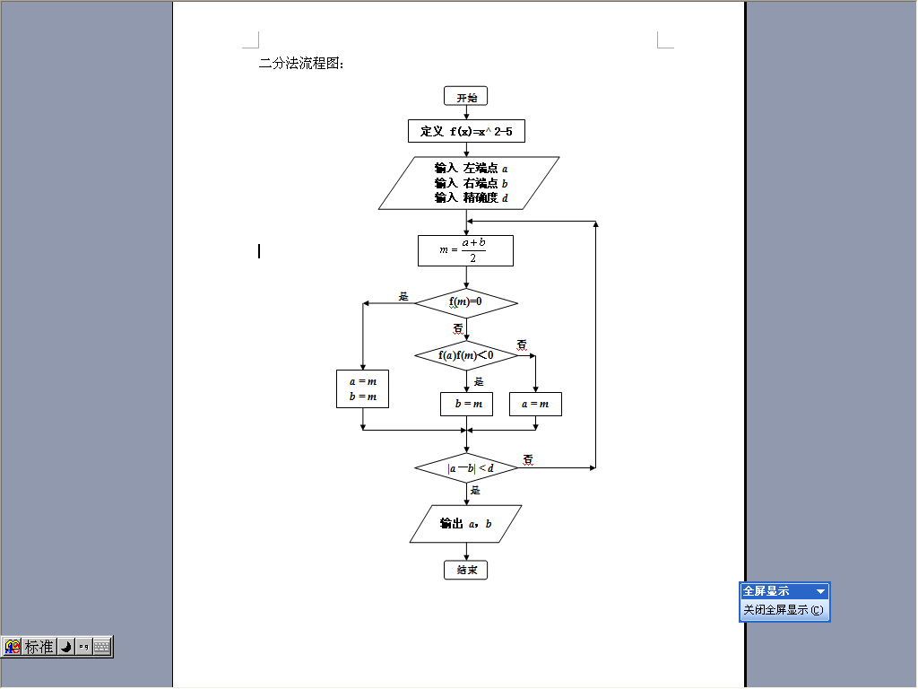

24、解： （1）程序框图如图所示： 或者：
开始

S＝0
S＝0

i=1
i=1

i=i+1
S＝S+i

i=i+1
S＝S+i
S<=500
是
否
S>500
是
否
输出i－1
输出i－1
结束
结束

（2）①DO应改为WHILE;
②PRINT n+1 应改为PRINT n；
③S=1应改为S=0
25、解： （1）_____i < = 50___ （2）_____p= p + i____
（2）程序：
i=1
p=1
s=0
WHILE i<=50
s= s + p
p= p + i
i=i+1
WEND
PRINT s
END

